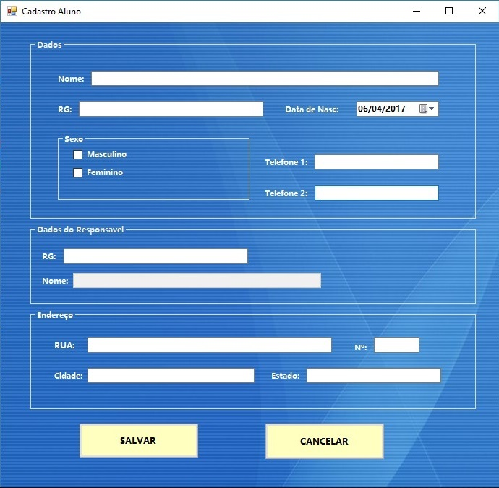

|  |  |  |  |  |
| --- | --- | --- | --- | --- |
| **CT NO.** | **PROPÓSITO** | | | |
| **01** | **VERIFICAR SE O ALUNO SERÁ CADASTRADO** | | | |
| **PRÉ-CONDIÇÕES** | | | | |
| **NÃO TEM** | | | | |
| **ENTRADA1** | | **ENTRADA2** | **ENTRADA3** | **ENTRADA4** |
| **NOME** | | **RG** | **DATA DE NASCIMENTO** | **SEXO** |
| **ENTRADA5** | | **ENTRADA6** | **ENTRADA7** | **ENTRADA8** |
| **TELEFONE 1** | | **TELEFONE 2** | **NOME (RESPONSAVEL)** | **RG (RESPONSAVEL)** |
| **ENTRADA9** | | **ENTRADA10** | **ENTRADA11** | **ENTRADA12** |
| **RUA** | | **NUMERO** | **CIDADE** | **ESTADO** |
| **ENTRADA13** | |  |  |  |
| **BOTAO SALVAR** | |  |  |  |
| **SAÍDAS ESPERADAS** | | | | |
| **ALUNO CADASTRADO** | | | | |

|  |  |  |  |  |  |
| --- | --- | --- | --- | --- | --- |
| **TESTE No.** | **NOME** | **RG** | **DATA DE NASCIMENTO** | **SEXO** | **TELEFONE 1** |
| **1** | **LUIZ CARLOS** | **22.222.222-2** | **12/09/1995** | **Masculino** | **(11)1111-1111** |
| **TESTE No.** | **TELEFONE 2** | **NOME (RESPONSAVEL)** | **RG (RESPONSAVEL)** | **RUA** | **NUMERO** |
| **1** | **(22)2222-2222** | **JOSE** | **33.333.333-3** | **JOSELITO** | **111** |
| **TESTE No.** | **CIDADE** | **ESTADO** | **BOTAO** |  | **SAÍDA**  **ESPERADA** |
| **1** | **PAULINIA** | **SP** | **SALVAR** |  | **ALUNO CADASTRADO** |

|  |  |  |  |  |  |
| --- | --- | --- | --- | --- | --- |
| **TESTE No.** | **NOME** | **RG** | **DATA DE NASCIMENTO** | **SEXO** | **TELEFONE 1** |
| **2** | **LUIZ CARLOS** | **-** | **12/09/1995** | **Masculino** | **(11)1111-1111** |
| **TESTE No.** | **TELEFONE 2** | **NOME (RESPONSAVEL)** | **RG (RESPONSAVEL)** | **RUA** | **NUMERO** |
| **2** | **(22)2222-2222** | **JOSE** | **-** | **JOSELITO** | **111** |
| **TESTE No.** | **CIDADE** | **ESTADO** | **BOTAO** |  | **SAÍDA**  **ESPERADA** |
| **2** | **PAULINIA** | **SP** | **SALVAR** |  | **MENSAGEM DE ERRO** |

|  |  |  |  |  |  |  |
| --- | --- | --- | --- | --- | --- | --- |
| **Aplicado em** | **Aplicado**  **por** | **Quantidade**  **de falhas** | **Depurado por** | **Reaplicado**  **em** | **Reaplicado**  **por** | **Quantidade**  **de falhas** |
|  |  |  |  |  |  |  |

|  |  |  |  |  |
| --- | --- | --- | --- | --- |
| **CT NO.** | **PROPÓSITO** | | | |
| **02** | **TESTES DOS BOTOES ATUALIZAR E CANCELAR** | | | |
| **PRÉ-CONDIÇÕES** | | | | |
| **NÃO TEM** | | | | |
| **ENTRADA1** | | **ENTRADA2** | **ENTRADA3** | **ENTRADA4** |
| **NOME** | | **RG** | **DATA DE NASCIMENTO** | **SEXO** |
| **ENTRADA5** | | **ENTRADA6** | **ENTRADA7** | **ENTRADA8** |
| **TELEFONE 1** | | **TELEFONE 2** | **NOME (RESPONSAVEL)** | **RG (RESPONSAVEL)** |
| **ENTRADA9** | | **ENTRADA10** | **ENTRADA11** | **ENTRADA12** |
| **RUA** | | **NUMERO** | **CIDADE** | **ESTADO** |
| **ENTRADA13** | |  |  |  |
| **BOTAO CANCELAR** | |  |  |  |
| **SAÍDAS ESPERADAS** | | | | |
| **ALUNO ATUALIZADO OU CANCELAR CADASTRO** | | | | |

|  |  |  |  |  |  |
| --- | --- | --- | --- | --- | --- |
| **TESTE No.** | **NOME** | **RG** | **DATA DE NASCIMENTO** | **SEXO** | **TELEFONE 1** |
| **3** | **LUIZ CARLOS** | **22.222.222-2** | **12/09/1995** | **Masculino** | **(11)1111-1111** |
| **TESTE No.** | **TELEFONE 2** | **NOME (RESPONSAVEL)** | **RG (RESPONSAVEL)** | **RUA** | **NUMERO** |
| **3** | **(22)2222-2222** | **MARIA** | **33.333.333-3** | **JOSELITO** | **111** |
| **TESTE No.** | **CIDADE** | **ESTADO** | **BOTAO** |  | **SAÍDA**  **ESPERADA** |
| **3** | **PAULINIA** | **SP** | **SALVAR** |  | **ALUNO ATUALIZADO** |

|  |  |  |  |  |  |
| --- | --- | --- | --- | --- | --- |
| **TESTE No.** | **NOME** | **RG** | **DATA DE NASCIMENTO** | **SEXO** | **TELEFONE 1** |
| **4** | **LUIZ CARLOS** | **22.222.222-2** | **12/09/1995** | **Masculino** | **(11)1111-1111** |
| **TESTE No.** | **TELEFONE 2** | **NOME (RESPONSAVEL)** | **RG (RESPONSAVEL)** | **RUA** | **NUMERO** |
| **4** | **(22)2222-2222** |  | **33.333.333-3** | **JOSELITO** | **111** |
| **TESTE No.** | **CIDADE** | **ESTADO** | **BOTAO** |  | **SAÍDA**  **ESPERADA** |
| **4** | **PAULINIA** | **SP** | **SALVAR** |  | **MENSAGEM DE ERRO** |

|  |  |  |  |  |  |
| --- | --- | --- | --- | --- | --- |
| **TESTE No.** | **NOME** | **RG** | **DATA DE NASCIMENTO** | **SEXO** | **TELEFONE 1** |
| **5** | **LUIZ CARLOS** | **22.222.222-2** | **12/09/1995** | **Masculino** | **(11)1111-1111** |
| **TESTE No.** | **TELEFONE 2** | **NOME (RESPONSAVEL)** | **RG (RESPONSAVEL)** | **RUA** | **NUMERO** |
| **5** | **(22)2222-2222** | **MARIA** | **33.333.333-3** | **JOSELITO** | **111** |
| **TESTE No.** | **CIDADE** | **ESTADO** | **BOTAO** |  | **SAÍDA**  **ESPERADA** |
| **5** | **PAULINIA** | **SP** | **CANCELAR** |  | **CADASTRO CANCELADO** |

|  |  |  |  |  |  |  |
| --- | --- | --- | --- | --- | --- | --- |
| **Aplicado em** | **Aplicado**  **por** | **Quantidade**  **de falhas** | **Depurado por** | **Reaplicado**  **em** | **Reaplicado**  **por** | **Quantidade**  **de falhas** |
|  |  |  |  |  |  |  |